Маршрутный лист «Витамин С»
1 Станция «Витамин С»  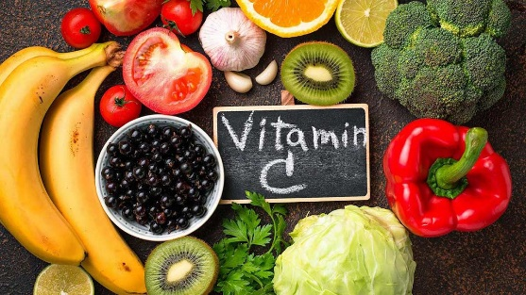  Отметка о выполнении:  - _________________________________.  - _________________________________.  - _________________________________.  - _________________________________.  - _________________________________.  - _________________________________. | 2 Станция «Витамин А»  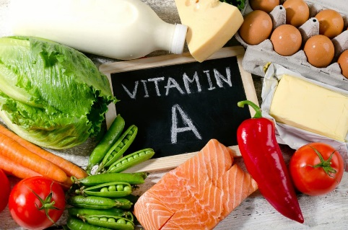  Отметка о выполнении:  - __________________________________.  - __________________________________.  - __________________________________.  - __________________________________.  - __________________________________.  - __________________________________.
4 Станция «Витамин B»  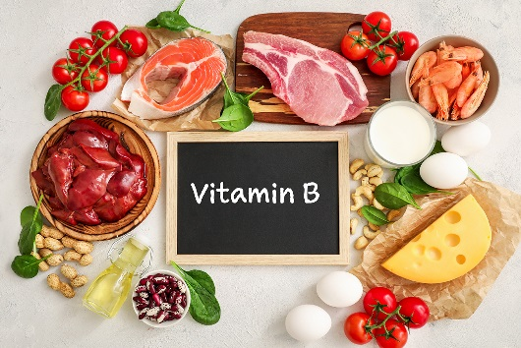  Отметка о выполнении:  - _________________________________.  - _________________________________.  - _________________________________.  - _________________________________.  - _________________________________. | 3 Станция «ВНИМАНИЕ, демонстрационный опыт»  Определите, если ли в пакетированных соках витамин С.  Сделайте вывод о том, в каком из соков больше всего витамина С.  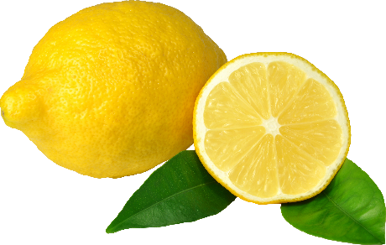  Отметка о выполнении:  __________________________________________________.
Маршрутный лист «Витамин А»

1 Станция «Витамин А»  Отметка о выполнении:  - __________________________________.  - __________________________________.  - __________________________________.  - __________________________________.  - __________________________________.  - __________________________________. | 2 Станция «Витамин B»  Отметка о выполнении:  - _________________________________.  - _________________________________.  - _________________________________.  - _________________________________.  - _________________________________.
4 Станция «ВНИМАНИЕ, демонстрационный опыт»  Определите, если ли в пакетированных соках витамин С.  Сделайте вывод о том, в каком из соков больше всего витамина С.  Отметка о выполнении:  __________________________________________________. | 3 Станция «Витамин С»  Отметка о выполнении:  - _________________________________.  - _________________________________.  - _________________________________.  - _________________________________.  - _________________________________.  - _________________________________.
Маршрутный лист «Витамин В»
1 Станция «Витамин B»  Отметка о выполнении:  - _________________________________.  - _________________________________.  - _________________________________.  - _________________________________.  - _________________________________. | 2 Станция «ВНИМАНИЕ, демонстрационный опыт»  Определите, если ли в пакетированных соках витамин С.  Сделайте вывод о том, в каком из соков больше всего витамина С.  Отметка о выполнении:  __________________________________________________.
4 Станция «Витамин С»  Отметка о выполнении:  - _________________________________.  - _________________________________.  - _________________________________.  - _________________________________.  - _________________________________.  - _________________________________. | 3 Станция «Витамин А»  Отметка о выполнении:  - __________________________________.  - __________________________________.  - __________________________________.  - __________________________________.  - __________________________________.  - _________________________________.

